# 河北环境信息中心综合管理平台修改文档

测试地址：

http://36.45.169.240:7018/HeBeiZongHeGuanLiPingTai/page/views/login/index.html

测试用户：admin 1

DEMO: <https://tpmg1d.axshare.com> 密码123678

## 登录页

* + 1. 注册，去掉手机号、验证码的验证

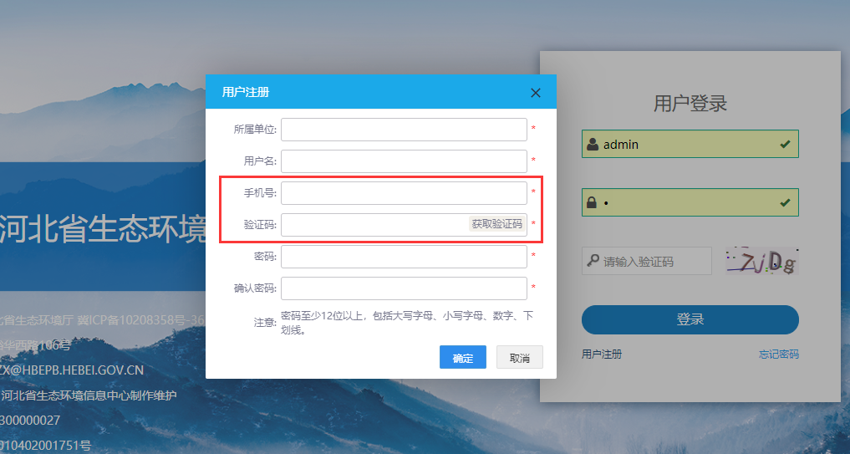

* + 1. 隐藏“忘记密码”

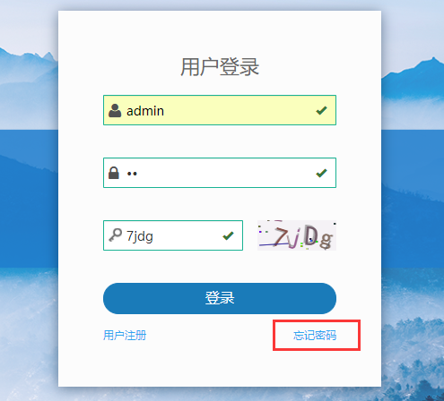

* + 1. 登录时，

密码错误，提示：  
       密码错误，请重新输入；  
       如忘记，请联系系统负责人。

